Viesti 1: Elämäsi Tilaisuus

Sähköpostin otsikko: Tarjoamme sinulle Firstbeat Hyvinvointianalyysin

Firstbeat ja Yrityksesi nimi haluavat tarjota sinulle mahdollisuuden nähdä arkesi uudessa valossa!

Nyt on oikea aika ottaa selvää, miten todella voit! Firstbeat Hyvinvointianalyysi kertoo kehoasi stressaavat ja palauttavat tekijät sekä liikuntasi terveys- ja kuntovaikutukset. Kolmen vuorokauden sykevälimittaus antaa luotettavan ja tarkan kokonaiskuvan hyvinvointisi tilasta, jotta voit löytää keinoja paremman olotilan ja potentiaalin saavuttamiseksi.

Huomaathan, että Hyvinvointianalyysin tulokset ovat vain sinua varten – työnantajasi ei siis näe tietojasi missään vaiheessa. Lue lisää henkilötietojesi käsittelystä rekisteriselosteestamme.

Monipuolista hyötyä jokapäiväiseen arkeesi

Stressaatko toisinaan vähän liikaakin? Heräätkö pitkistä unista huolimatta väsynein silmin? Kaipaatko enemmän lepoa ja rentoutumishetkiä päiviisi? Haluaisitko innostua jälleen liikunnasta, kohottaa kuntoasi tai tietää, oletko ikäisiä paremmassa vai huonommassa kunnossa? Firstbeat Hyvinvointianalyysi tarjoaa sinulle työkalut kokonaisvaltaisen hyvinvointisi edistämiseksi.

Näe arkesi uudessa valossa:

- Opi muuttamaan stressin voimavaraksi – hyvästi voimavarkaat!
- Löydä helppoja keinoja akkujesi lataamiseen – lisää virtaa työhön ja vapaalle!
- Selvitä todellinen kuntotasosi ja innostu liikunnasta – rakkaudesta lajiin tai terveyden edistämiseksi!

Mitä tulee tapahtumaan: Kuvaaja prosessista
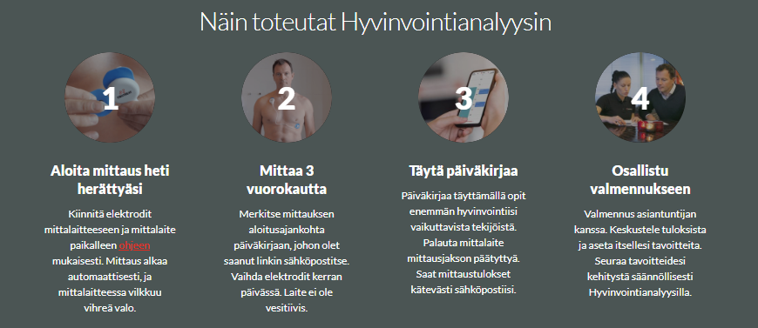

- Hyvinvointianalyysin aikataulu:
- Alkuinfon aikataulu:

Lue lisää: https://www.firstbeat.com/fi/elamasi-tilaisuus/
Jos sinulle tulee kysyttävää, älä epäröi ottaa meihin yhteyttä support@firstbeat.com. Autamme sinua mielellämme!

